Atividades Domiciliar – Distanciamento social Covid-19
Atividade de Música – 01 HORA
Professor: Romulo
Período: Agosto 2020

Nessa atividade vamos integrar noções dos diferentes segmentos corporais.
Com alunos dispostos em círculo começará a cantar a música pedindo que os alunos reproduzam os movimentos solicitados pela música, ou seja, façam.

SE VOCÊ ESTÁ CONTENTE
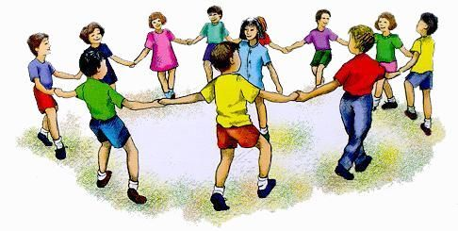
Se você está contente bata palma (Bis)
Se você está contente e quer mostrar a toda gente,
Se você está contente bata palma.
Se você está contente bata o pé (Bis)
Se você está contente e quer mostrar a toda gente,
Se você está contente bata o pé.

Se você está contente dê risada há, há, há (Bis)
Se você está contente e quer mostrar a toda gente,
Se você está contente dê risada há, há, há.
Se você está contente grite “viva”. Viva! (Bis)
Se você está contente e quer mostrar a toda gente,
Se você está contente grite “viva”. Viva! (Bis).

https://www.youtube.com/watch?v=Pabt0QBlXaM

